产品说明书
一、产品的展示
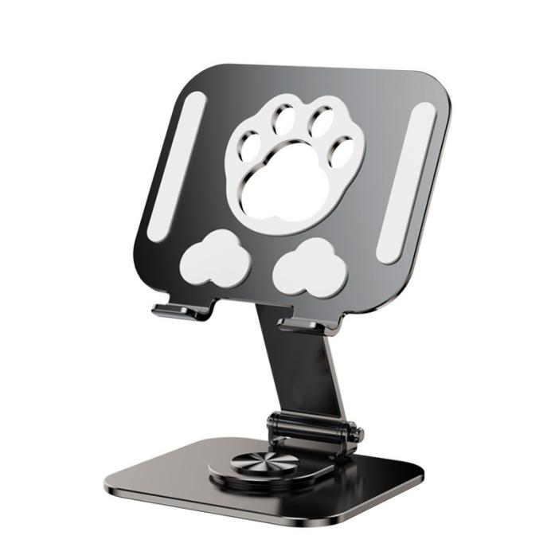
六角螺母
外径：6.8mm 内径：3.5mm
棘轮转子
支持水平360度旋转
挡板
尺寸：24.2*20.5*1.7mm
镂空区
最大区域直径：46.5mm

2.场景示范
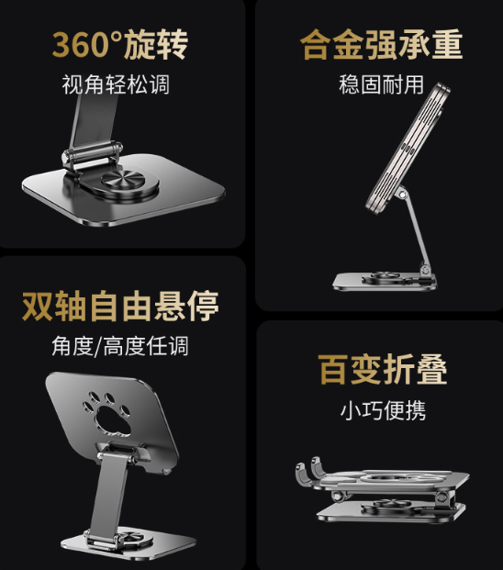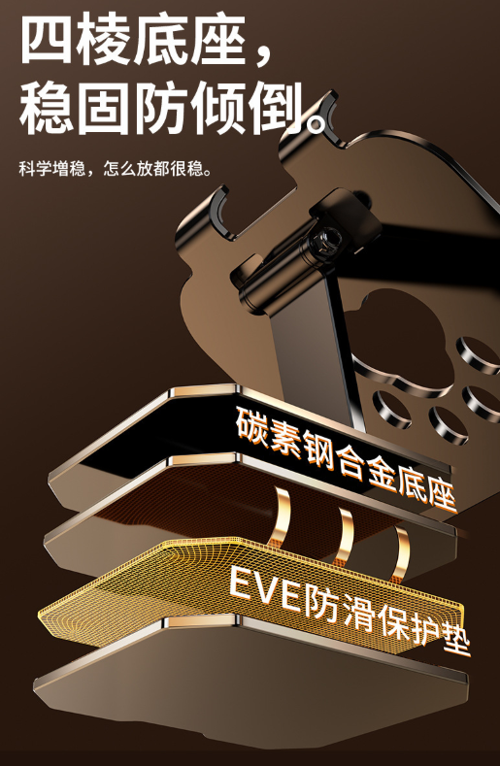
- 包装清单
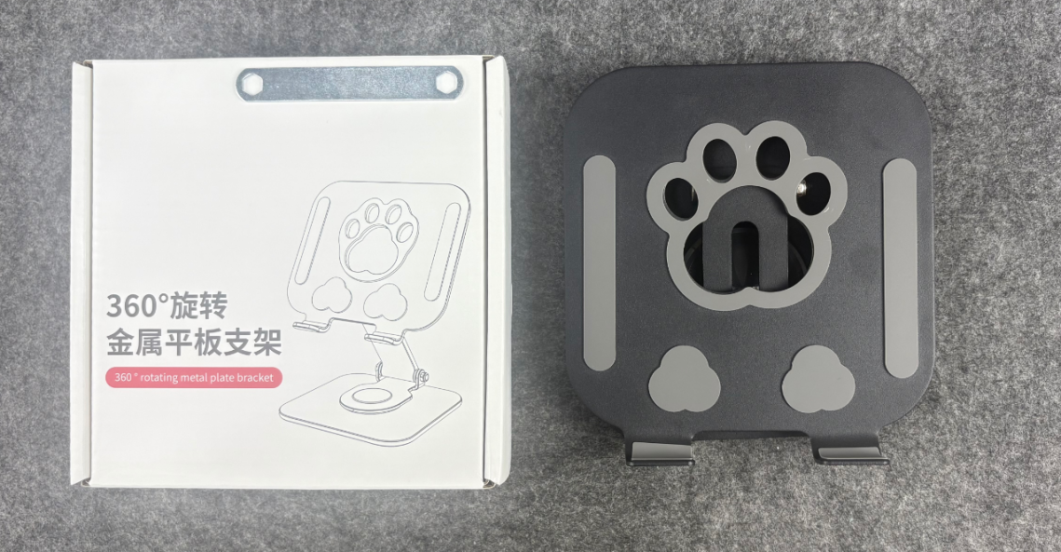
- 使用的说明
1.连接示范
产品使用说明：https://v.douyin.com/-UOLEZoMMoM/
- 产品的参数

